Revista CUIDARTE

DECLARACIÓN DE ORIGINALIDAD DE ARTÍCULOS PUBLICADOS EN LA REVISTA CUIDARTE

DECLARACIÓN DE ORIGINALIDAD DE ARTÍCULOS PUBLICADOS

EN LA REVISTA CUIDARTE

El autor y coautores del artículo: NARRATIVA: “EL ESTUDIANTE DE ENFERMERIA APRENDIENDO EL ARTE DE CUIDAR” ,certificamos que es original, es una producción intelectual resultado de: una investigación, en donde todos y cada uno de sus elementos responden a la normatización adoptada por la revista.

El documento se encuentra libre de derechos de autor y garantizamos que no hay relación de conflictos de interés. En caso de presentarse algún cuestionamiento al respecto, la responsabilidad será asumida por los autores y exoneramos de cualquier responsabilidad al Programa de Enfermería de la Universidad de Santander UDES, Bucaramanga - Colombia.

Al presentar el documento para sometimiento a publicación en la REVISTA CUIDARTE, comprendemos y aceptamos que:

En ningún caso recibiremos ni aceptaremos pago por la inclusión del documento en la publicación.

No podremos presentar el mismo documento a consideración de Comités de otras publicaciones, hasta tanto no obtengamos respuesta escrita de la decisión tomada con relación a la aceptación o rechazo del artículo.

Cedemos a la REVISTA CUIDARTE los derechos de autor y propiedad intelectual del manuscrito y autorizamos la publicación del artículo a nivel nacional o internacional en diferentes bases de datos e índices bibliográficos online.

En constancia de lo anterior, se firma la presente declaración en Villavicencio, Meta, Colombia a los 12 días del mes de Septiembre de 2016

Nombres y apellidos Firma Tipo y número de documento de identidad

1. MERY LUZ VALDERRAMA SANABRIA
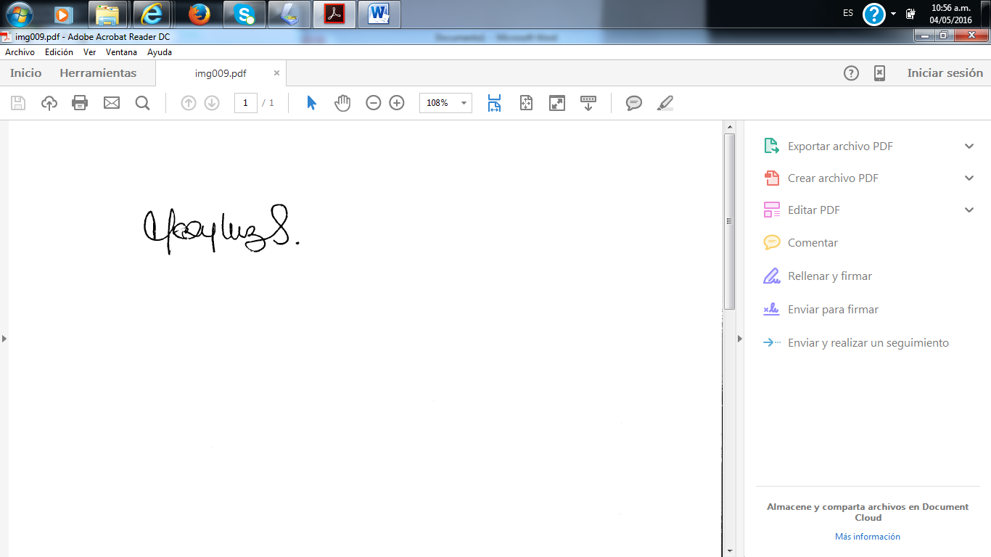
CC No 46.6.73.774 de Duitama, Boyacá

2. AMALIA PRISCILA PEÑA PITA

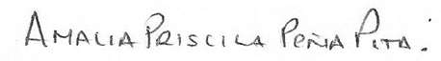

CC No 40.387.972 de Villavicencio, Meta

3. LUZ MARINA CLAVIJO ALVAREZ
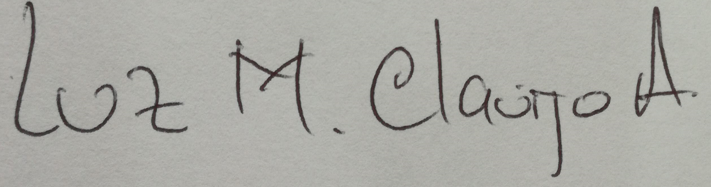
CC No 1.121.823.875 de Villavicencio,Meta

PDF to Word

